Школьная  библиотека

**МБОУ «Талаковская школа» администрации г. Мариуполя**

|  |  |
| --- | --- |
| http://soch3roomart.narod.ru/image/b1.jpg | *«Школа - это, прежде всего, книга,*  *а воспитание - прежде всего слова,*  *книги и живые человеческие отношения»*  *А.И. Герцен* |

Перед современной общеобразовательной школой стоит важнейшая задача – научить школьников ориентироваться в массе информации, подготовить к жизни в условиях информационного общества. Существенную роль в этом играет библиотека. Необходимость специальной информационной подготовки человека к жизни в информационном обществе - главная проблема современности, поэтому главным направлением работы школьной библиотеки, как информационного центра является оказание помощи учащимся и учителям в учебно – воспитательном процессе.

**Главной задачей школьной библиотеки** как информационного центра является оказание помощи учащимся и учителям в учебном процессе.

Задачи библиотеки:  
1. Формирование у школьников навыков независимого библиотечного пользователя: обучение пользованию носителями информации, поиску, отбору, активной гражданской позиции.  
2. Совершенствование идеологической и идейно-воспитательной работы.  
3. Способствовать привитию навыков здорового образа жизни.  
4. Прививать любовь к книге, чтению: «Человек читающий - человек успешный».  
5. Выявление информационных потребностей и удовлетворение запросов педагогических кадров школы в области новых информационных технологий.  
6. Компьютерная каталогизация и обработка информационных средств (книг, учебников, периодических изданий).  
7. Совершенствование новых информационных технологий с использованием ИКТ.

НАПРАВЛЕНИЯ ДЕЯТЕЛЬНОСТИ БИБЛИОТЕКИ

1. Оказание методической консультационной помощи педагогам, учащимся, родителям в получении информации из библиотеки.  
2. Создание условий для учителей в получении информации о педагогической и методической литературе, о новых средствах обучения.  
3. Создание условий учащимся, учителям, родителям для чтения книг, периодики. Работы  с компьютерными программами.  
4. Формирование, комплектование и сохранность фонда.

ОСНОВНЫЕ ФУНКЦИИ БИБЛИОТЕКИ

1. Образовательная - поддерживать и обеспечивать образовательные цели, сформулированные в концепции школы и в школьной программе.  
2. Информационная - предоставлять возможность использовать информацию вне зависимости от ее вида, формата, носителя.  
3. Культурная - организовывать мероприятия, воспитывающие культурное и социальное самосознание, содействующие эмоциональному развитию учащихся.

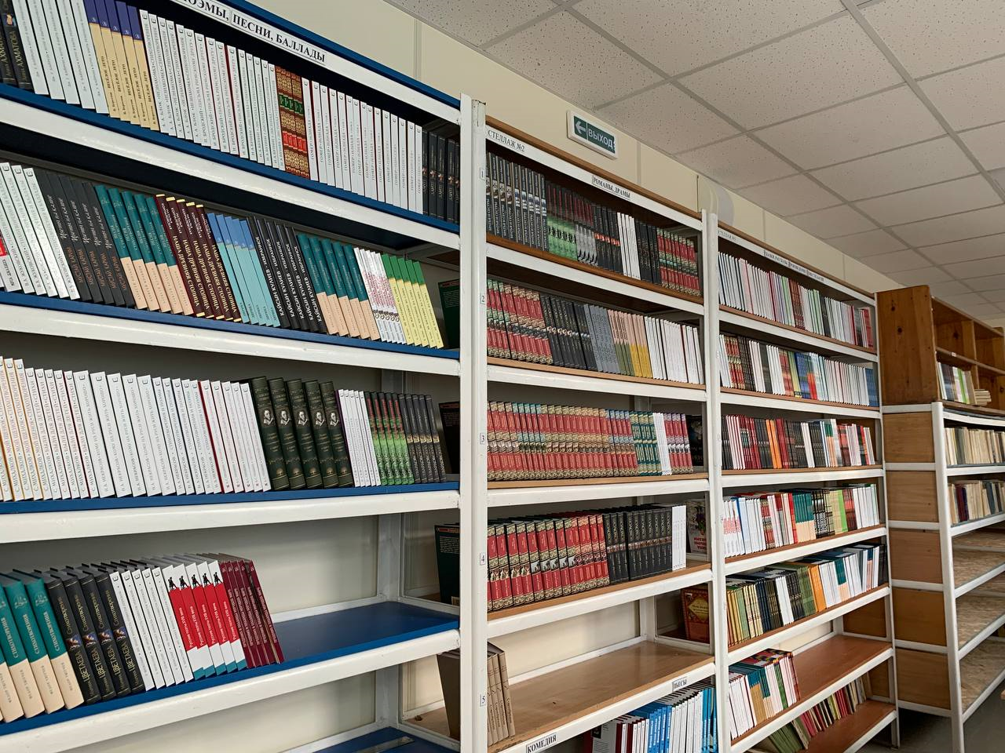

Библиотека располагается на 1 этаже. Общая площадь занимает – 29,89 кв. м.

Библиотека оснащена компьютером. Компьютер подключен к сети Интернет. Учащиеся имеют возможность навести всевозможные справки, получить необходимую информацию для использования на уроках и проведения внеклассных и общешкольных мероприятий. Фонд систематически пополняется электронными цифровыми ресурсами.

 Библиотечный фонд насчитывает -  8865 экземпляров. В фонде библиотеки есть учебники, энциклопедии, словари, справочники, художественная   литература. Фонд  учебников составляет 7075экземпляра, что 100 процентов от необходимого. Ежегодно поступают новые учебник.

 В течение учебного  года для пропаганды литературы в библиотеке проводятся разнообразные мероприятия. Это книжные выставки, тематические полки, беседы, обзоры литературы, викторины, литературные мероприятия, посвящённые юбилейным датам ( «В гостях у юбиляра»)

|  |  |
| --- | --- |
|  |  |

Режим  работы библиотеки:

с 8.00 ч.  до 16.30 ч.

Выходной день – суббота, воскресенье

Последний день месяца - санитарный день

Локальные акты, регламентирующие  работу библиотеки:

- Положение о библиотеке ОУ;

- Правила пользования библиотекой ОУ;

- Должностные инструкции работников библиотеки;

- Паспорт библиотеки.

Документы учета и контроля:

- Книга суммарного учета основного фонда;

- Инвентарные  книги;

- Журнал учета книг, принятых взамен утерянных;

- Книга суммарного учета учебников;

- Журнал выдачи учебников по классам;

- Дневник работы школьной библиотеки;

- Папка с копиями накладных и счетов;

- Акты списания.

Библиотека работает по плану, утвержденному директором школы.

|  |  |
| --- | --- |
|  |  |

Библиотека в школе востребована, учащиеся пользуются учебной литературой, имеют возможность собрать материал для рефератов и сообщений, читают литературу и энциклопедии.

В течение года с учащимися проводятся библиотечно-библиографические занятия с целью - научить самостоятельно и правильно работать с книгой, периодическими изданиями, познакомить со справочной литературой и научить ею пользоваться.

|  |  |
| --- | --- |
|  |  |

*Книга –  надежный, верный друг – всегда ждет Вас в школьной  библиотеке!*

**Экскурсия по библиотеке**

Ежегодно проводится для первоклассников. Они знакомятся с библиотекой и правилами пользования книгой.

**Моя профессия – школьный библиотекарь**

*Да кто же он такой библиотекарь?*

*Чудак, Фанатик? Странный человек?*

*Всегда серьезный и дотошный лекарь*

*Старинных книг и пухлых картотек!*

*Вы так решили, опуская лица*

*В тяжелый, надоевший полке тем,*

*А мне, скажу во век не надивиться*

*Его святым, бесхитростным трудом!*

Заведует школьной библиотекой Савченко Алла Николаевна.